**高一年级化学第2课时《硫酸》课后作业**

1．下列气体中不能用浓硫酸干燥的是 （ ）

A．H2S B．H2 C．Cl2 D．SO2

2．下列关于硫酸的叙述中，不正确的是 （ ）

A．浓硫酸具有脱水性，能使蔗糖变黑炭化

B．浓硫酸有强氧化性，能与木炭反应

C．浓硫酸有吸水性，能干燥氢气等气体

D．浓硫酸具有酸性，能与金属铜反应

3．下列关于实验事故或药品的处理方法中，不正确的是 （ ）

A．少量浓硫酸沾在皮肤上，立即用大量水冲洗

B．实验时控制药品用量，严格按要求进行操作

C．少量的酒精在桌上着火时，应立即用大量水扑灭

D．金属钠着火时，可立即用干燥的沙土覆盖

4．某盐溶液中加入BaCl2溶液生成白色沉淀，再加稀盐酸沉淀不溶解。该溶液中 （ ）

A．一定含SO42- B．一定含Ag+

C．可能含SO42-或Ag+ D．一定含CO32-

5．工业上一般以含硫矿物（如黄铁矿）为原料来制备硫酸，过程如下：



下列叙述正确的是

A．过程Ⅱ、过程Ⅲ发生了化合反应

B．过程Ⅰ、过程Ⅱ、过程Ⅲ均发生了氧化还原反应

C．过程Ⅰ、过程Ⅱ、过程Ⅲ中硫元素均发生了氧化反应

D．用98.3%的浓硫酸吸收SO3，利用了浓硫酸的氧化性

6．将下列溶液置于敞口容器中，溶液质量会增加的是

A．浓硫酸 B．稀硫酸

C．浓盐酸 D．浓硝酸

7．欲除去铜粉中少量的铁粉，可选用的试剂和方法是(多选)

A．CuSO4溶液、过滤 B．NaOH溶液、蒸发

C．稀H2SO4、过滤 D．FeCl3溶液、溶解

8．用下图所示实验装置（夹持仪器已略去）探究铜丝与过量浓硫酸的反应。下列实验不合理的是

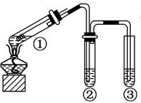

A．上下移动①中铜丝可控制SO2的量 B．②中选用品红溶液验证SO2的生成

C．③中选用NaOH溶液吸收多余的SO2 D．为确认CuSO4生成，向①中加水，观察颜色

9．探究Cu和浓硫酸的反应，下列装置或操作正确的是

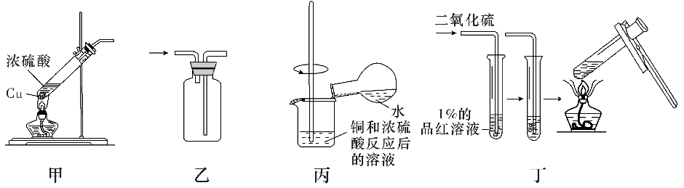

A．用装置甲、乙制备SO2和收集SO2

B．用装置甲、丙制备SO2和稀释CuSO4溶液

C．用装置乙、丁收集SO2和检验SO2的漂白性

D．用装置甲、丁制备SO2和探究SO2的漂白性

10．根据下列化学反应和事实，说明反应利用了硫酸的什么性质，将表示性质的选项的字母填在各小题的横线上。

A．难挥发性　B．酸性　C．吸水性　D．脱水性　E．强氧化性　F．强酸性

(1)浓硫酸可作气体干燥剂__________；

(2)干燥的蔗糖中加浓H2SO4产生“黑面包”的现象___________________________________；

(3)2NaCl＋H2SO4(浓)Na2SO4＋2HCl↑________________；

(4)Zn＋H2SO4(稀)===ZnSO4＋H2↑_______________________________；

(5)Na2SO3＋H2SO4(稀)===Na2SO4＋SO2↑＋H2O________________；

(6)Cu＋2H2SO4(浓)CuSO4＋SO2↑＋2H2O________________；

(7)C＋2H2SO4(浓)2SO2↑＋2H2O＋CO2↑________________。